缴费重要提醒
一、缴费时间：2018年４月１８日至４月１９日
二、缴费方式：
（一）、登录网站缴费http://szzx.fw135.com:8003/Home/item/44
（二）、微信缴费（具体步骤参见微信操作说明）
以上两种缴费方式的登录用户名均为学号，初始密码为身份证后6位

微信缴费操作说明
1、打开微信“扫一扫”功能扫描下方二维码，或直接在“添加朋友”中查找“中信银行苏州分行”，关注带认证的微信公众号。
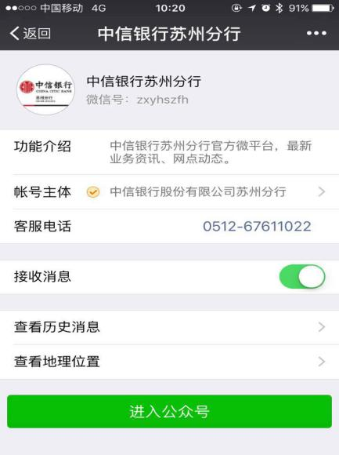
2、点击公众号下方的“属地服务”下的“智e通”并点击进入。
3、依次选择“高等学校”、“苏州市职业大学”，输入账号、密码进行登录。（账号为学号，初始密码身份证后6位）
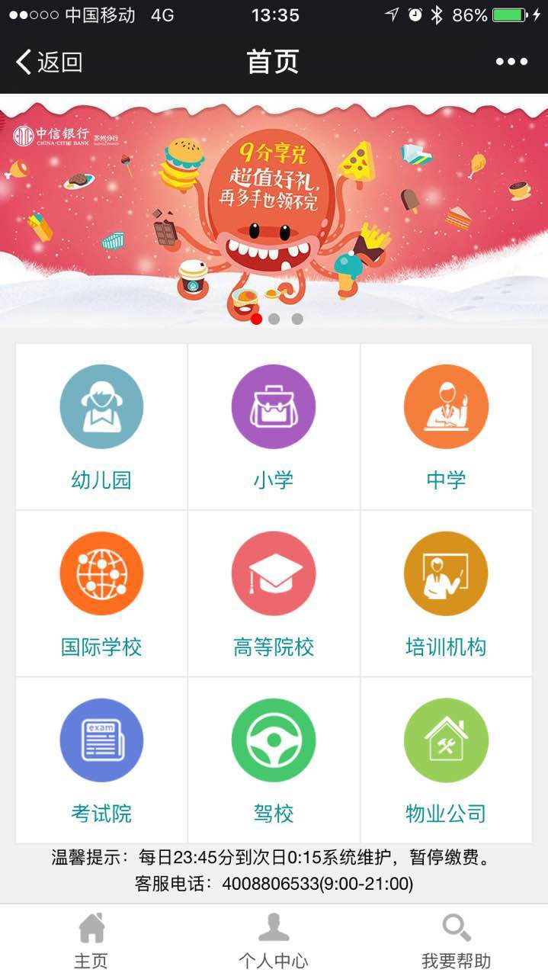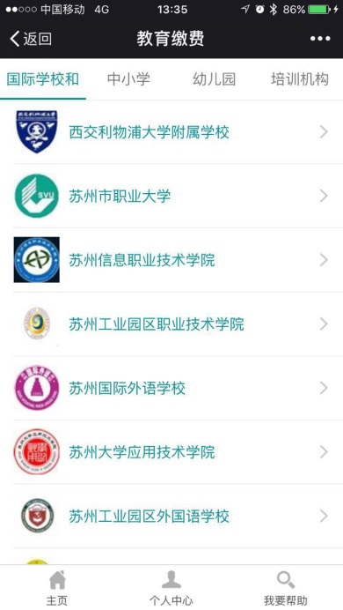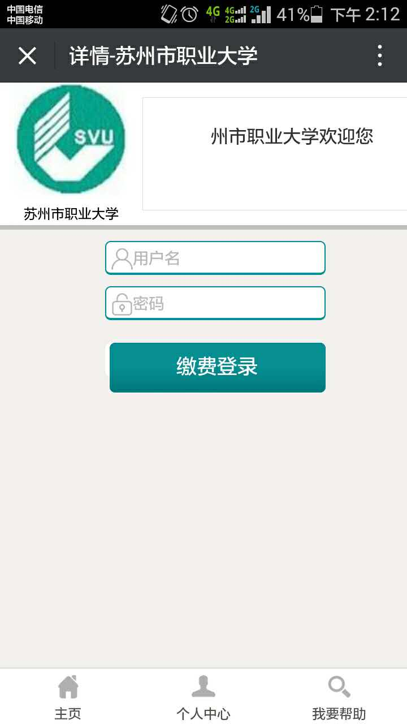
4、点击“待缴记录”，选择需缴费的项目，点击“去付款”，选择“微信支付”或“联通付”完成缴费。
